Calculator使用说明书

1. 计算器简介

计算器共分为四个模块：简单型、科学型、统计型和健康工具。所有输入仅通过点击计算器上的按钮实现，不能进行键盘输入。

1. 分模块介绍

* 简单型：

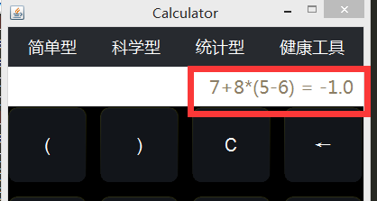

只需按照上图所示依次点击相应按钮输入想要计算的表达式，输入完成点击等号即可得出结果

* 科学型：

在简单型基础上添加了多个常用函数，如三角函数，幂函数，对数函数，指数函数等。不涉及函数的多项式计算与简单型相同。

1.对于1/x、x^2、 x!和%（百分数运算）几个函数，只需先输入要计算的操作数，再点击相应函数按钮可直接得出结果。

2.对于x^y、sin、cos、tan、In（以e为底）、lg（以10为底）、log（任意为底）、 √和e^x，需先点击函数按钮再输入想要计算的操作数或表达式，如下图所示。

3.对于e，**π** 做为常数参与运算。

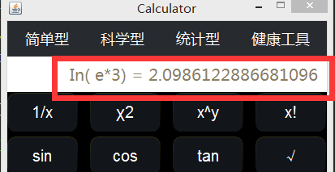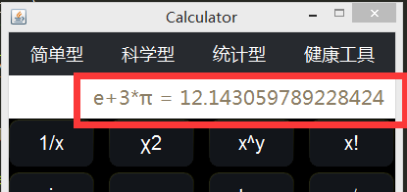

* 统计型：

统计型共有八个功能按钮，分别为：

排列、组合、D、Ave、B、P(**λ**)、**Φ，均为先按函数按钮再输入数据，输入完毕按等号“=”即可计算，**具体数据输入格式如下

**排列：**计算排列数，按次序输入n,m(n≥m)，并以逗号“，”隔开；

**组合：**计算组合数，按次序输入n,m(n≥m) ，并以逗号“，”隔开；

**D:** 计算方差，依次输入数据，用逗号隔开即可；

Ave：计算均值，依次输入数据，用逗号隔开即可；

B: 计算二项分布的P(X=K)的值，计算时请依次输入实验次数n，每次发生概率p，发生次数为K，并以逗号隔开；

P(**λ**)：计算泊松分布的P(X≤K)的值，计算时请依次输入每次发生概率λ，发生次数K，并以逗号隔开；

**Φ：** 计算标准正态分布函数**Φ（u）**的值，计算时直接输入u的值即可。

**下图为几个实例：**

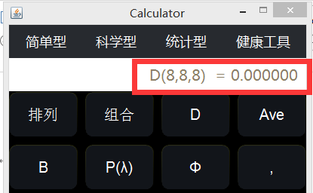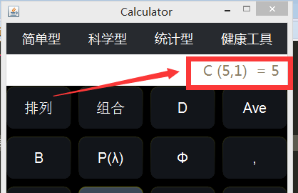

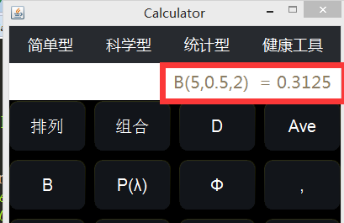 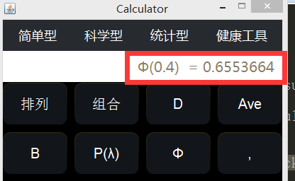

* 健康工具：

此模块只需按照输入框内提示，输入相应数据，再点下面的【确定】按钮即可计算。注意要先选择男女，以及输入单位。

1. 其他特殊按钮

 清楚按钮，清除所有输入的数据，将计算器初始化

 后退按钮，取消上一步的输入